Jentschura Akademie

Die Jentschura International GmbH lanciert das Seminarprogramm 2026

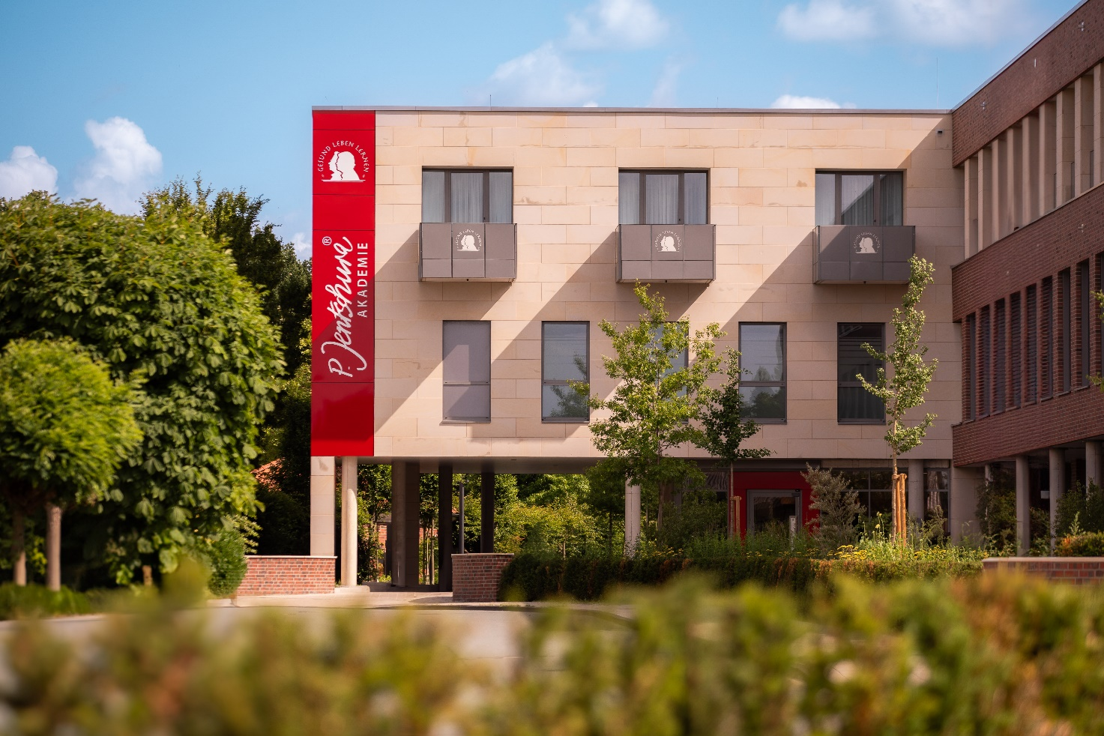
BU: Die Jentschura Akademie in Münster (Westfalen) – mit insektenfreundlichem botanischen Garten. (Fotocredit: Jentschura International GmbH)

Münster, 17.02.2026. Das Münsteraner Unternehmen Jentschura International GmbH veröffentlicht sein Akademieprogramm 2026. Die Seminare reichen von ‚Ihre 7-tägige Fastenwoche‘, über ‚Gesundheit durch Entschlackung & Regeneration‘ sowie ‚Basisch kochen‘ bis hin zu ‚Frauengesundheit natürlich & basisch unterstützen‘. Viele weitere Kurse und Fortbildungen können in der PDF-Broschüre sowie auf der Website https://jentschura-akademie.com/ abgerufen werden.

Die Jentschura Akademie startet bereits in Kürze in ihr viertes Jahr seit der Eröffnung im Mai 2023. „Seit drei Jahren betreiben wir nun unsere Jentschura Akademie“, so Peter Jentschura, Unternehmensgründer, Buchautor und Geschäftsführer der Jentschura International GmbH. „Unser Leitspruch ‚Gesund leben lernen‘ ist Teil der Jentschura Gesundheitsphilosophie. Wir haben es geschafft, dass zahlreiche TeilnehmerInnen unserer Seminare durch die Jentschura Methoden sowie durch neue Erkenntnisse und Erfahrungen ihr Leben neu aufstellen konnten. Vielfach hörten wir im Nachgang, dass die Seminare den Teilnehmern halfen, ihrem Leben und ihren Herausforderungen eine positive Wendung zu geben.“

Basierend auf den Rückmeldungen der Teilnehmer hat das Unternehmen das Seminarprogramm auch für 2026 wieder verfeinert. Beliebte Formate wie ‚Ihre 7-tägige Fastenwoche` nach der bewährten Jentschura Fastenmethode oder ‚Gesund leben lernen` werden fortgeführt und sind mehrfach über das Jahr hinweg buchbar.

„Unser Ziel ist es, Menschen durch alle Lebensphasen zu begleiten und mit Wissen auszustatten, um lebensfroh und nachhaltig ihr Leben zu gestalten“, so Peter Jentschura. „Neu in 2026 ist, dass wir uns vermehrt auch wichtigen Frauenthemen widmen, wie zum Beispiel die Vorbereitung auf die Hochzeit mit unseren ‚Bridal Detox Retreats‘, ‚Ausgeglichen und glücklich durch die Wechseljahre‘ oder ‚No Make-up – Natürlich. Selbstbewusst. Schön.`“

Das Programm der Jentschura Akademie richtet sich an unterschiedliche Zielgruppen: vom Endverbraucher, der eine Auszeit vom Alltag und neue Verhaltensimpulse benötigt, bis hin zum gewerblichen Profi-Anwender, Händler und Behandler, der mit den Ansätzen von Jentschura sein Fachwissen sowie sein Portfolio erweitern möchte.
Die Seminare erfreuen sich seit drei Jahren großer Beliebtheit

Immer mehr Menschen machen sich deutschlandweit oder zum Teil sogar aus Österreich oder der Schweiz auf den Weg nach Münster, um ein Seminar bei der Jentschura Akademie zu besuchen und tiefer einzutauchen in Gesundheitsthemen, neues Wissen zu erlangen und Erfahrungen zu sammeln, die das Leben nachhaltig verbessern.

Die TeilnehmerInnen berichten begeistert von ihren Erlebnissen. Wie z.B. der Podcaster, Moderator und Berater Boris Rogosch, der Anfang 2026 an der 7-tägigen Fastenwoche teilnahm. Über seine Erfahrungen berichtet er: „Ich war sehr überrascht, wie gut mir die 7-tägige Fastenwoche getan hat. Das Fasten und die Anwendungen wie z.B. das Basenbad haben bereits nach ein paar Tagen deutliche Effekte erzielt, die ich an meiner Haut und an meinem Erscheinungsbild wahrnehmen konnte. Toll finde ich zudem, dass den Teilnehmern umfangreiches Wissen vermittelt wird, wie man die basische Ernährung und Routinen auch im Alltag integrieren kann.“

Oder der Osteopath Josef Stein, der das Seminar ‚Gesund leben lernen“ besuchte. Stein fasst zusammen: „Das vermittelte Wissen aus dem fünftätigen Seminar ‚Gesund leben lernen‘ kann ich hervorragend in unser Praxiskonzept einbinden. Die Inhalte stellen wahrlich einen besonderen Mehrwert für mich dar. Meine Patienten werden von meinem neuen Jentschura Wissen unmittelbar profitieren. Ich kann jedem das Seminar nur wärmstens ans Herz legen.“

Die Ernährungsberaterin Katja Kaden, die an dem Seminar ‚Ganzheitliche Körperpflege nach Dr. h. c. Peter Jentschura‘ teilnahm, berichtet: „Die Akademie vermittelt ein praxisnahes und fundiertes Fachwissen. Die Kombination aus Wissen, persönlicher Kompetenz und Erfahrung sind einfach einzigartig. Ich kann die Angebote nur empfehlen und bin begeistert.“
Alle Infos zu den Inhalten und Terminen der Seminare sowie Buchungsmöglichkeiten finden Sie auf

https://jentschura-akademie.com/

- Ende -

P. Jentschura und die Jentschura International GmbH

Die Jentschura International GmbH mit ihrer Dachmarke P. Jentschura ist führender Hersteller basischer Körperpflegeprodukte und natürlicher, basisch-vollwertiger Lebensmittel. Rund 100 Mitarbeiter sind für das 1993 gegründete Familienunternehmen mit Sitz in Münster in Westfalen tätig. Der Basenpionier exportiert seine Produkte und Konzepte für Schönheit, Gesundheit und Lebensfreude in über 20 Länder weltweit. Das gesamte Kernsortiment stammt aus der eigenen Manufaktur. P. Jentschura ist Partner der Rennrad- und Mountainbike-Etappenrennen TOUR Transalp und BIKE Transalp, zwei der spektakulärsten Events Europas.

Weitere Informationen zu P. Jentschura und zur Jentschura International GmbH finden Sie unter folgenden Links:

www.p-jentschura.com

Die Jentschura Akademie

Am 5. Mai 2023 eröffnete die Jentschura Akademie, das Trainings- und Eventzentrum auf dem P. Jentschura Campus. An diesem einzigartigen Ort können sowohl Profis als auch Verbraucher den gesamten Jentschura Kosmos erleben und den Weg zurück zu einer natürlichen Lebensweise finden. Das Angebot der Jentschura Akademie beinhaltet mehrtägige Kurse, Tagesworkshops und Trainings, in denen sowohl theoretisches Wissen als auch praktisches Können zu den Themen Stoffwechsel, Ernährung und Körperpflege vermittelt werden.

Weitere Informationen und Termine finden Sie unter:
www.jentschura-akademie.com

Der Verlag Peter Jentschura

Der Verlag Peter Jentschura (gegründet 1982) mit Sitz in Münster verlegt Bücher und Zeitschriften für ‚Leben und Gesundheit‘. Die publizierten Werke sind Bücher und Broschüren mit Schwerpunkten zu den Themen Entschlackung, Entsäuerung und Entgiftung sowie den ‚Dreisprung der Entschlackung‘, eine von Dr. h.c. Peter Jentschura entwickelte dreistufige Methode, den Organismus von Schadstoffen zu befreien, und um Zivilisationskrankheiten entgegenzuwirken bzw. vorzubeugen.

Ratgeber zu Ernährung und Körperpflege, zur psychischen Gesundheit und Persönlichkeitsentwicklung runden das Programm ab. Das Buch „Gesundheit durch Entschlackung“ ist mittlerweile in der 21. Auflage erhältlich und gilt als eines der Grundwerke zum Thema Säure-Basen-Haushalt.

Mit der Zeitschriftenreihe „Unser Wissen“ widmet sich der Herausgeber
Dr. h.c. Peter Jentschura verschiedenen Themen wie z.B. „Gesund bis ins hohe Alter“ oder „Stoffwechselklippen im Leben der Frau“ und vielen anderen mehr.

Erhältlich unter www.verlag-jentschura.de

Herausgeber:
Jentschura International GmbH
Otto-Hahn-Straße 22-26
D-48161 Münster
www.p-jentschura.com

Ansprechpartnerin:
Christine Elkemann
Senior Communications Manager

Tel: +49 (0) 25 34 - 97 44 – 171
Fax: +49 (0) 25 34 - 97 44 - 4172
E-Mail: celkemann@p-jentschura.com



